Группа: V3202 К работе допущен:

Студенты: Работа выполнена:

Преподаватель: Тонкаев Павел Андреевич Отчёт принят:

**Рабочий протокол и отчёт по лабораторной работе № 4.09**

1. **Цель работы**

Изучение поляризованного света и определение показателей преломления

1. **Задачи, решаемые при выполнении работы**

- Сбор установки на оптической скамье

- Измерение интерференции в зависимости от положений поляризаторов

- Измерение интерференции отражённого и прошедшего света нас стопе Столетова

- Расчёт полученных результатов, построение графиков

1. **Объект исследования**

Поляризаторы, стопа Столетова

1. **Метод экспериментального исследования**

Метод воспроизведения эксперимента в лабораторных условиях

1. **Рабочие формулы и исходные данные**

$I\sim cosα^{2}$

$tgφ_{Br}=n_{21}$

1. **Измерительные приборы**

| *№ п/п* | *Наименование* | *Тип прибора* | *Используемый*  *диапазон* | *Погрешность*  *прибора* |
| --- | --- | --- | --- | --- |
| 1 | фотодетектор | электронный | - | 0,01 мкА |
| 2 | рифлёное кольцо | - | 0…180 $°$ | 0,5 $°$ |

1. **Схема установки**
2. **Результаты прямых измерений и их обработки**

| α | $coscos α$ | $α$ | I, мкА |
| --- | --- | --- | --- |
| 0 | 1,000 | 1,000 | 36,0 |
| 10 | 0,985 | 0,970 | 34,5 |
| 20 | 0,940 | 0,883 | 31,3 |
| 30 | 0,866 | 0,750 | 26,8 |
| 40 | 0,766 | 0,587 | 21,7 |
| 50 | 0,643 | 0,413 | 15,3 |
| 60 | 0,500 | 0,250 | 9,30 |
| 70 | 0,342 | 0,117 | 4,10 |
| 80 | 0,174 | 0,030 | 1,10 |
| 90 | 0,000 | 0,000 | 0,50 |
| 100 | -0,174 | 0,030 | 1,60 |
| 110 | -0,342 | 0,117 | 5,10 |
| 120 | -0,500 | 0,250 | 10,4 |
| 130 | -0,643 | 0,413 | 16,1 |
| 140 | -0,766 | 0,587 | 22,0 |
| 150 | -0,866 | 0,750 | 26,8 |
| 160 | -0,940 | 0,883 | 30,9 |
| 170 | -0,985 | 0,970 | 33,0 |
| 180 | -1,000 | 1,000 | 35,8 |

| угол падения $φ, °$ | Фототок $i_{пр}^{(p)}$ | Фототок $i_{отр}^{(p)}$ | Фототок $i_{пр}^{(s)}$ | Фототок $i_{отр}^{(s)}$ |
| --- | --- | --- | --- | --- |
| 5 | 25,0 | 26,7 | 26,0 | 28,0 |
| 10 | 26,0 | 26,0 | 24,5 | 29,9 |
| 15 | 26,4 | 25,1 | 23,5 | 32,7 |
| 20 | 28,0 | 24,3 | 22,1 | 34,1 |
| 25 | 28,9 | 22,0 | 20,7 | 35,5 |
| 30 | 32,1 | 18,0 | 18,4 | 36,9 |
| 35 | 36,0 | 14,1 | 16,1 | 40,0 |
| 40 | 41,0 | 9,7 | 13,0 | 42,5 |
| 45 | 45,6 | 4,6 | 9,9 | 46,0 |
| 50 | 49,0 | 0,8 | 6,6 | 49,1 |
| 55 | 52,0 | 0,2 | 4,4 | 50,1 |
| 60 | 49,7 | 3,1 | 2,3 | 52,4 |
| 65 | 46,2 | 14,1 | 1,5 | 54,8 |
| 70 | 18,3 | 35,4 | 0,3 | 60,9 |
| 75 | 0,2 | 51,3 | 0,2 | 72,3 |
| 80 | 0,1 | 66,8 | 0,2 | 80,7 |
| 85 | 0,1 | 70,5 | 0,2 | 87,4 |

1. **Расчёт результатов косвенных измерений**

Исходя из графиков, построенных в пункте 11, угол Брюстера: $φ_{Br}=55°$

$n=tgφ_{Br}=1,428$

1. **Расчёт погрешностей измерений**

$Δφ_{Br}=Δ_{изм}=0,5°$

$ε_{φ_{Br}}=\frac{0,5}{55}*100\%=0,9\%$

$Δn=n*ε_{φ_{Br}}=1,428*0,009=0,013$

1. **Графики**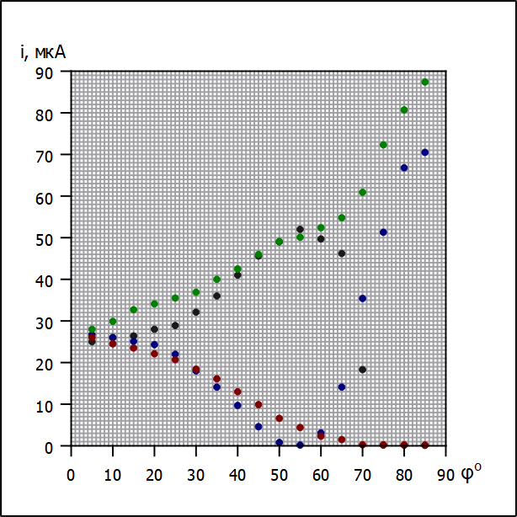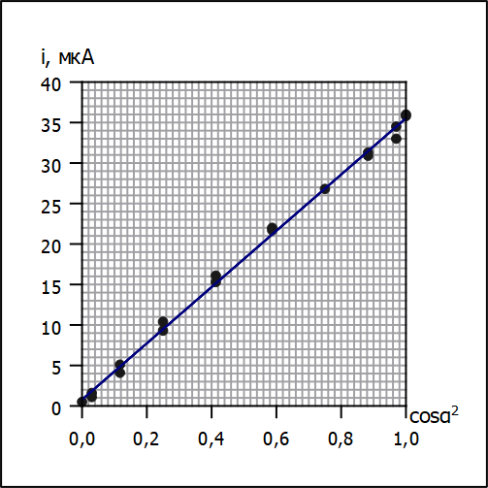

1. **Окончательные результаты**

$α=0,95$

$∆n=\left(1,428±0,013\right) ε_{n}=0,9\%$

$∆φ_{Br}=\left(55±0,5\right)° ε_{n}=0,9\%$

1. **Выводы и анализ результатов работы**

В результате проведённой лабораторной работы, была получена зависимость интенсивности от угла между поляризаторами, удовлетворяющая закону Малюса. Также были получены зависимости интенсивностей прошедшего и отраженного света от угла падения на стопу Столетова. Исходя из этих, построенных на графиках зависимостях, был получен угол Брюстера и коэффициент преломления материала, из которого изготовлено стекло.